# 题1：

6，4，2

乱码，中国，中国

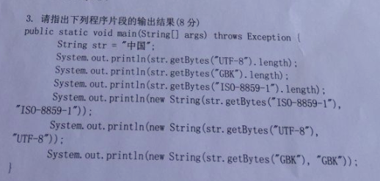

# 题2：

200，bcd，100，100，abc

考点：（1）方法的参数传递机制（2）包装类与字符串对象不可变

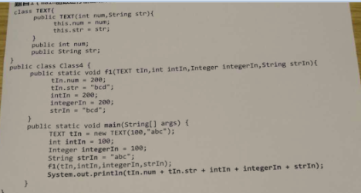

# 题3：



a==b：结果true，比较地址，但是是常量对象，共享的。

a.equals(b)：结果true，比较内容，相同的

# 题4：B

考点：（1）方法的参数传递机制（2）包装类与字符串对象不可变

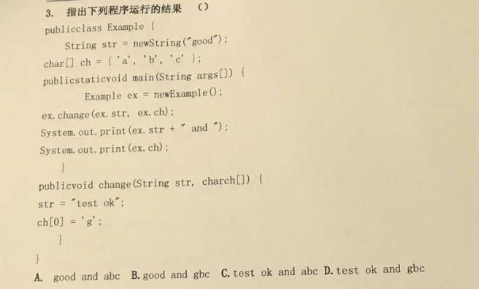

# 题5：解释String的方法的作用

（1）length()：求字符串的长度

（2）trim()：去掉前后空格

（3）equals()：比较两个字符串是否“相等”，比较字符串的内容

（4）equalsIgnoreCase()：比较两个字符串是否“相等”，比较字符串的内容，忽略大小写

（5）toUpperCase()：转为大写

（6）toLowerCase()：转为小写

（7）concat()：等价于“+”，拼接

（8）contains()：是否包含xx

（9）toCharArray()：转为字符数组

（10）charAt()：返回某个索引位置的字符

（11）intern()：把结果放到常量池中

（12）startsWith()：判断字符串是否以xx开头

（13）endsWith()：判断字符串是否以xx结尾

（14）indexOf()：查找某个字符,子串在当前字符串的索引，从左往右查找

（15）lastIndexOf()：查找某个字符,子串在当前字符串的索引，从右往左查找

（16）substring()：从当前字符串截取一个子串

（17）matches()：判断当前字符串是否匹配xx规则

（18）replace()：把当前字符串中某些字符替换为另外一些字符，不支持正则

（19）replaceFirst()：把当前字符串中首次出现的某些字符替换为另一个一些字符，支持正则

（20）replaceAll()：把当前字符串中所有出现的某些字符替换为另一个一些字符，支持正则

（21）split()：把当前字符串按照某个规则进行拆分

（22）isEmpty()：判断当前字符串是否为空字符串

（23）getBytes(...)：把当前字符串按照某种字符编码进行编码为字节序列

（24）String(byte[]...)：把字节序列按照某种字符编码进行解码为字符

（25）String(char[]...)：把字符数组重新构建为一个字符串